市农科院王武副研究员来我区开展柑橘

灾后恢复重建技术培训

今年从7月上旬至8月下旬，我区受异常高温干旱天气影响，出现严重高温伏旱情况，我区柑橘产业受灾严重。为尽快恢复柑橘灾后生产，有效指导农民科学自救，9月19日，区农业农村委邀请市农业科学院王武副研究员到我区开展柑橘灾后恢复重建技术培训。王武指出，此次高温旱灾导致大渡口区春见植株受损严重，需尽快进行受灾情况摸底调查、细化到户、精准施策、科学恢复生产。死亡的柑橘植株应及时挖出死亡树体，尽快更新补植、高位嫁接等；因干旱树冠受损严重的柑橘，应及时摘除全部果实（日灼果、残次果、僵果），适时重剪回缩，促发晚秋梢，逐步恢复树冠；因旱树势受损较轻的柑橘，应加强肥水管理，提早施秋季基肥，强化病虫害防控，增强树势。同时镇、村、合作社要积极开展群众工作，变“我要你做”为“我自己要做”，共同推动柑橘产业恢复重建工作。

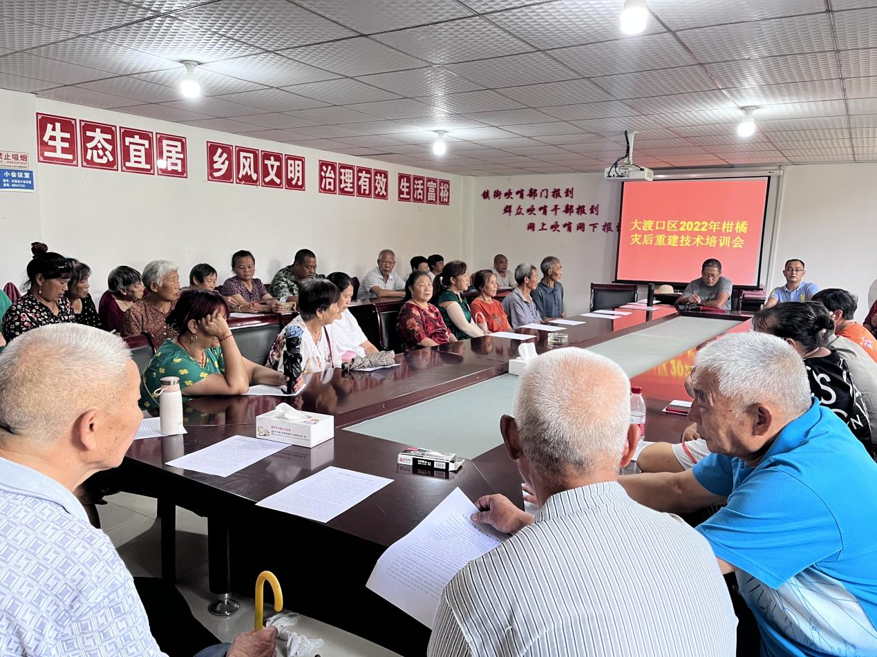

王武副研究员开展柑橘灾后重建技术培训

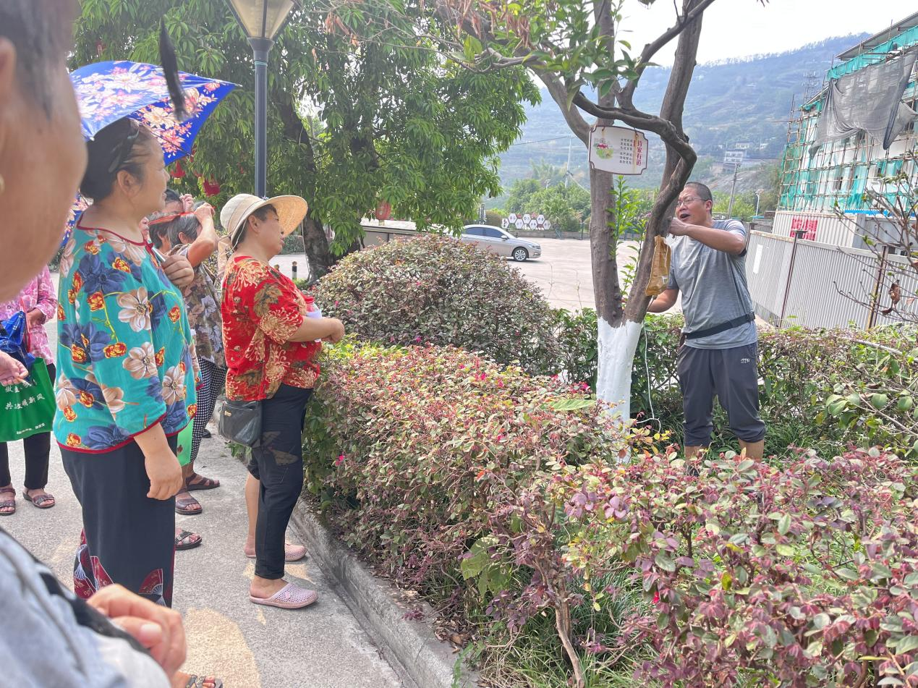

王武副研究员进行柑橘灾后重建技术现场讲解